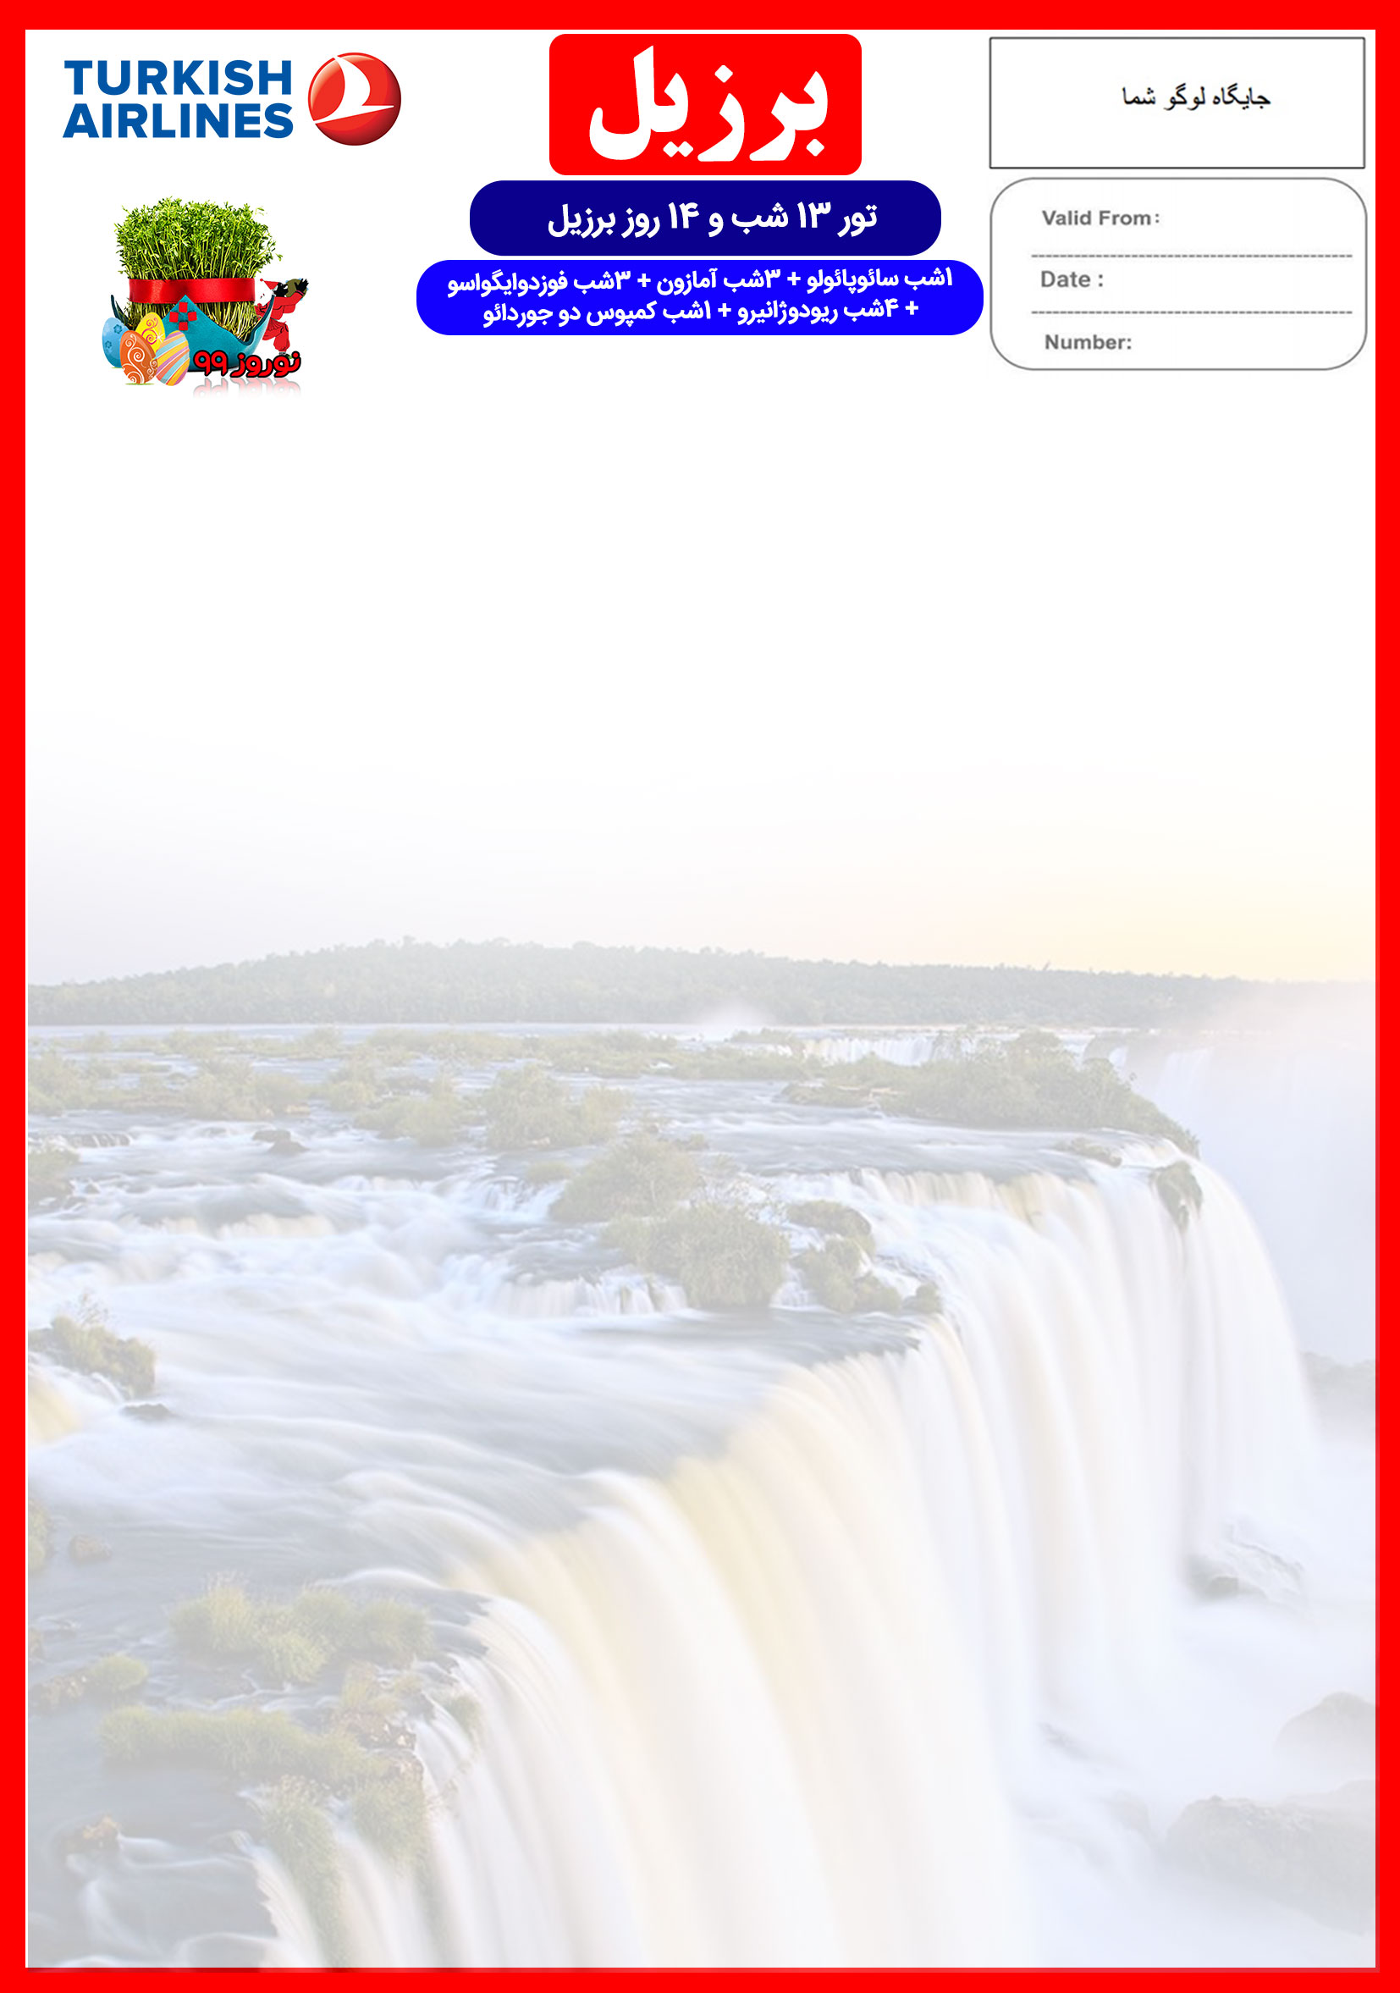
17 MAR

20 JAN

BRZL2/NOROUZ/99/01
27 اسفند الی 11 فروردین
هتل | درجه | شهر | تعداد  شب | نفر در اتاق دو تخته  (نفر اضافه) | نفر در اتاق  یک تخته | کودک با تخت  (4-11 سال) | کودک بی تخت  (2-4 سال) | نوزاد
Maksoud Plaza Hotel Distributed by Accorhotels OR L' Hotel OR Similar | *5  تاپ | سائوپائولو | 1 | 4.290 دلار  +  10,900,000  تومان | 5.290 دلار  +  10,900,000 تومان | 3.290 دلار  +  7,900,000 تومان | 2.390 دلار  +  7,900,000 تومان | 290 دلار  +  1,900,000 تومان
Villa Amazonia OR Hotel Tropical Manaus OR Similar |  | آمازون | 3
Recanto Cataratas Thermas Resort OR Wish Foz do Iguaçu OR Similar |  | فوزدوایگواسو | 3
JW Marriott Hote OR  Rio Othon Palace OR Similar |  | ریودوژانیرو | 4
Grande Hotel OR  Le Renard OR Similar |  | کمپوس دوجوردائو | 1
رفت | 27 اسفند | حرکت از تهران | ورود به استانبول | شماره پرواز | حرکت از استانبول | ورود به سائوپائولو | شماره پرواز | شرکت هواپیمایی
 |  | 04:45 | 07:50 | (TK873) | 10:10 | 18:05 | (TK15) | ترکیش
برگشت | 11 فروردین | حرکت از سائوپائولو | ورود به استانبول | شماره پرواز | حرکت ازاستانبول | ورود به تهران | شماره پرواز | شرکت هواپیمایی
 |  | 03:10 | 21:40 | (TK16) | 23:55 | 04:35 | (TK872) | ترکیش

امتیازات پکیج
- پرواز لوکس ترکیش با بهترین ساعت و کمترین توقف
- هتل های لوکس 5 ستاره با بهترین موقعیت مکانی
- 7 گشت شهری + 7 وعده ناهار یا شام
- راهنمای فارسی زبان مجرب از تهران
- بیمه مسافرتی تا سقف 50.000 یورو
- کلیه پروازهای داخلی برزیل
- انجام کلیه ترانسفرها با اتوبوس توریستی مدرن

خدمات تور

پرواز لوکس ترکیش با بهترین ساعات پروازی و کمترین زمان ترانزیت
12 شب اقامت در لوکس ترین هتل های 5 ستاره برزیل
4 گشت شهری تمام روز + 3 گشت شهری نیم روز
راهنمای فارسی زبان مجرب از تهران تا انتهای سفر
اخذ ویزای برزیل و بیمه مسافرتی تا سقف 50.000 یورو
12 وعده صبحانه بوفه بین المللی + 4 وعده ناهار + 3 وعده شام
پرواز از سائوپائولو به مانائوس ، از مانائوس به ایگواسو و از ایگواسو به ریودوژانیرو
کلیه ترانسفرهای فرودگاهی و گشت ها با اتوبوس توریستی مدرن ، طبق برنامه
پرداخت کلیه ورودیه های جاذبه های توریستی طبق برنامه سفر
روز اول | 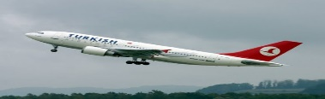  پرواز از تهران به سمت سائوپائولو ، خوش آمدگویی در فرودگاه ، ترانسفر به هتل محل اقامت در سائوپائولو و تحویل اتاق ها  برای تمام لحظات شما برنامه داریم
روز دوم | 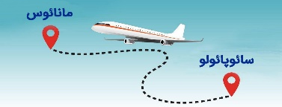  صرف صبحانه در هتل ، رفتن به کلبه های جنگلی و اقامت در آن ها ، گشت قایق در رودخانه ریو نگرو و بازدید از محل تقاطع آب های سیاه و سفید و شاخه هایی از رودخانه ی بزرگ آمازون ، صرف ناهار در کلبه های جنگلی ، گشت قایق در رودخانه آمازون ، شام در کلبه های جنگلی ، برگزاری جشن سال نوی خورشیدی 1399  صرف صبحانه در هتل ، گشت شهری شامل بازدید از موزه فوتبال برزیل و خیابان گرافیتی ، عصر انتقال به فرودگاه جهت پرواز به مانائوس ، پرواز به سمت مانائوس ( حدود 4 ساعت پرواز ) ، ترانسفر از فرودگاه به هتل ، اقامت در هتل
روز سوم | 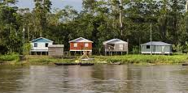  صرف صبحانه در کلبه های جنگلی ، پیاده روی در جنگل های بارانی گرمسیری (دیدن گیاهان داروئی و حیوانات) قایقرانی و ماهیگیری (ماهی پیرانیا و سایر ماهی های منطقه) در رودخانه آمازون ، دیدن دلفین های صورتی ، صرف ناهار در کلبه های جنگلی ، دیدن تمساح ها ، وقت آزاد و استراحت ، شام در کلبه های جنگلی
روز چهارم | 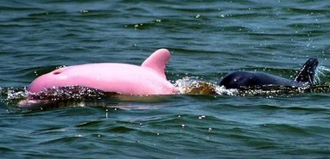
روز پنجم | 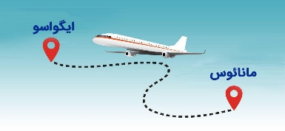  صرف صبحانه در کلبه های جنگلی ، برگشت به مانائوس ، رفتن به فرودگاه برای سفر به ایگواسو ، پرواز به سمت ایگواسو ، ترانسفر از فرودگاه به هتل ، وقت آزاد جهت استراحت یا استفاده از امکانات هتل
روز ششم | صرف صبحانه در هتل ، بازدید از باغ زیبای پرندگان ، پیاده روی در پارک آبشارها و تماشای پر آب ترین آبشارهای دنیا ، صرف ناهار در رستوران 5 ستاره بالای آبشار ، گشت هیجان انگیز با قایق "Macuco" در آبشارهای ایگواسو ، شام بوفه آزاد با دسر و تماشای نمایش فولکلوریک 11 کشور در بزرگترین و مهیج ترین سالن شوی شهر ایگواسو Raffain”"
روز هفتم | 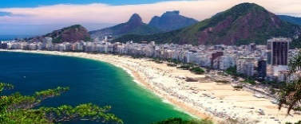  صرف صبحانه در هتل ، وقت آزاد ( پیشنهادهای ما : گشت هلیکوپتر بر فراز آبشارها ، بازدید از معبد و مجسمه های بودا ، ناهار محلی در رستوران مزرعه ، بازدید از طولانی ترین سد جهان "Itaipu" ، سفر 2 ساعته روی رودخانه بین برزیل ، آرژانتین و پاراگوئه برای دیدن غروب زیبا به همراه شام و جشن در کشتی )
روز هشتم | 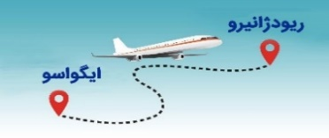  صرف صبحانه در هتل ، گشت شهری ریودوژانیرو شامل بازدید از : مجسمه مسیح ، کلیسای “Catedral de Sao Sebastiao” ، پله های رنگی “Selaron” ، محوطه بیرونی ورزشگاه ماراکانا ، محل رژه کارناوال ها ، صرف ناهار ، عصر وقت آزاد  صرف صبحانه در هتل ، انتقال به فرودگاه جهت پرواز به ریو ، پرواز به سمت ریو (حدود 2 ساعت پرواز) ، ترانسفر از فرودگاه به هتل ، اقامت در هتل
روز نهم
روز دهم | 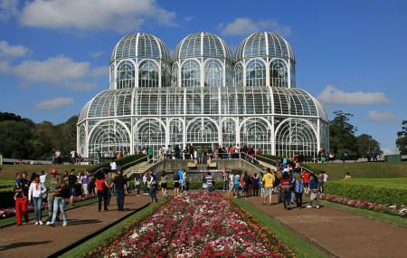  صرف صبحانه در هتل ، گشت طبیعت گردی شامل بازدید از : چشم انداز کوشک “Vista Chinesa” ، باغ منحصر به فرد گیاه شناسی جاردیم بوتانیکا ، بعد از ظهر گشت کوه کله قندی شامل : بازدید از کوه کله قندی همراه با تله کابین و دیدن غروب زیبای اقیانوس از بالای کوه و پس از آن وقت آزاد برای خرید
روز یازدهم | صبحانه بوفه در هتل ، صبح وقت آزاد برای شنا ، عصر گشت اختیاری قایق در اقیانوس اطلس همراه با جشن و پذیرایی "Night Persian"
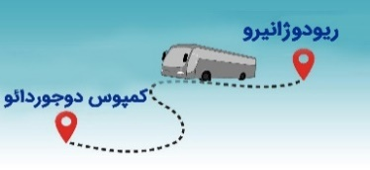
صرف صبحانه در هتل ، سفر به سوئیس برزیل شهر کمپوس دوجوردائو با اتوبوس مجهز ( 6 ساعت در جاده های زیبا ) ، پذیرش و اقامت در هتل ، بعد از ظهر وقت آزاد برای خرید و لذت بردن از خیابان ها و مغازه های زیبای شهر

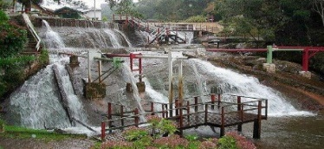
صرف صبحانه در هتل ، صبح وقت آزاد ، عصر گشت کمپوس دوجوردائو شامل بازدید از : آبشار مصنوعی “Ducha De Prata” ، بازدید از ارتفاعات شهر با دید پانوراما از طبیعت زیبا ، کارخانه و موزه شکلات "Araucaria" ، ترانسفر به فرودگاه سائوپائولو با اتوبوس مجهز ( حدود 3 ساعت ) برای بازگشت به تهران

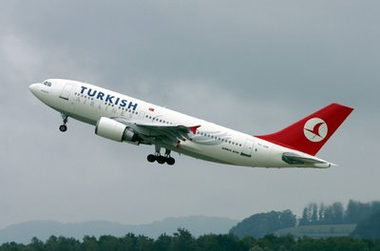
پرواز از سائوپائولو به سمت تهران

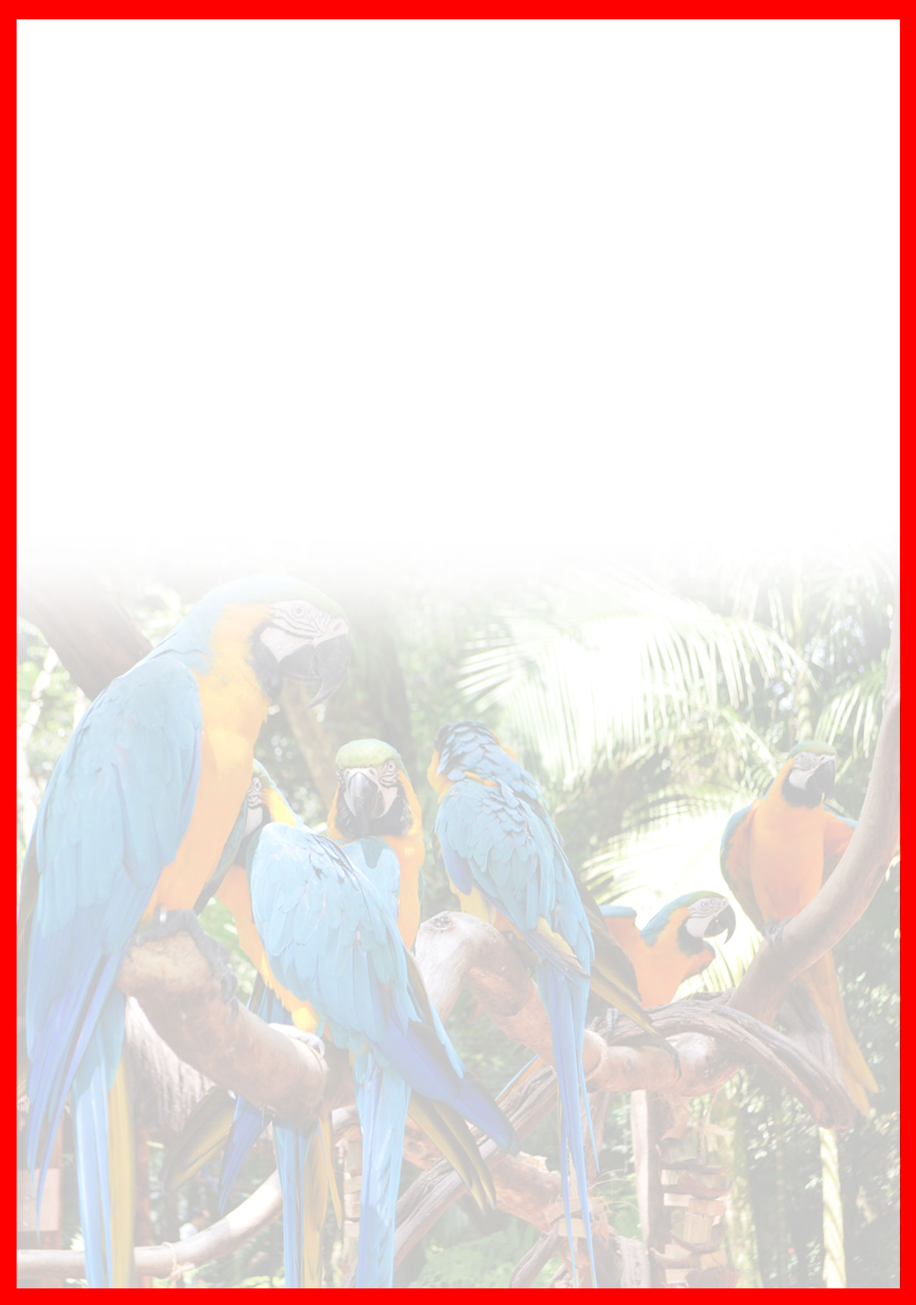

تذکر:
- هزینه دارالترجمه به عهده مسافرین محترم است .
- مسافر موظف است هنگام ثبت نام کل مبلغ ریالی و 50% مبلغ ارزی را پرداخت نماید.

مدارک مورد نیاز:
- اصل گذر نامه امضا شده با حداقل 6 ماه اعتبار از پایان سفر
- یک قطعه عکس رنگی جدید 4 * 3 با پشت زمینه سفید و تمام رخ که 80% عکس باید از چهره باشد.
- ترجمه شناسنامه
- مدارک اشتغال به کار یا تحصیل
- تمکن مالی و گردش حساب سه ماه اخیر با مهر و امضای بانک به زبان انگلیسی
- ترجمه سند ملکی ( در صورت موجود بودن ، یک سند ملکی برای هر خانواده و دو سند برای دو مسافر انفرادی که همسفر هستند )
- ترجمه کلیه مدارک به زبان انگلیسی باشد.
- حداقل زمان، جهت دریافت روادید، ده الی پانزده روز کاری می باشد.
- تمامی مدارک مسافران باید به بخش ویزای آژانس تحویل گردد.

نکات مهم :
- مسئولیت کنترل گذرنامه از جهت اعتبار و ممنوعیت خروج از کشور، به عهده مسافر و یا آژانس همکار می باشد.
- مسافرین ملزم به اجرای دقیق برنامه سفر انتخابی هستند و به هیچ وجه تغییری در تاریخ، محل اقامت و..... امکان پذیر نیست. مواردی مانند NO SHOW (عدم ورود به هتل در تاریخ مقرر) و EARLY CHECK OUT (خروج پیش از موعد)، جزء عدم حسن انجام کار بوسیله مسافر محسوب شده و موجب ضبط ضمانت نامه بازگشت مسافر می شود.
- در صورت تاخیر و یا عدم صدور روادید از طرف سفارت مربوطه، هیچگونه مسئولیتی متوجه آژانس نبوده و جرایم طبق قوانین ایرلاین و کارگزارمربوطه اخذ خواهد شد.
- ارائـه ضمانت بازگشت مسافر حداقل از مبـلغ 50 میلیون تومان ( برای هر نفر از اعضای خانواده ) و 70 میلیون تومان برای هـر نفر ( مجرد ) به صورت چـک رمزدار و یا ضمانت نـامه بانکی
- مسافرین ملزم به اجرای دقیق برنامه سفر انتخابی هستند و به هیچ وجه تغییری در تاریخ، محل اقامت و..... امکان پذیر نیست.
- امکان جابجایی هتل ها وجود دارد و در صورت جابجایی، هتل با سطح کیفی مشابه یا بالاتر ارائه می گردد.
- تمامی گشت ها بدون کم و کاست انجام می شود، ولی امکان جابه جایی برنامه ها وجود دارد.
- درصورتی که مسافران تمایل داشته باشند از گشت های دیگری بهره مند شوند، می توانند درخواست خود را به آژانس ارائه نمایند.

با توجه به نوسانات نرخ ارز، پیشنهاد می گردد کلیه مبلغ تور تسویه گردد.

توجه:
- با توجه به اینکه هتل گارانتی است، امکان کنسل و یا تغییر تاریخ تور میسر نیست.

